Поддръжка на помпите

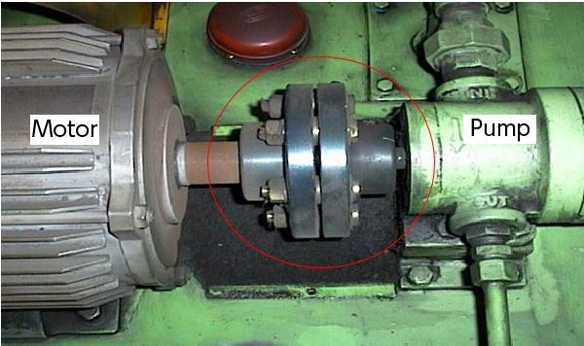

- Монтаж.
Много често проблемите с лагерите на ПА, износването на вала и трудности при центровката се дължат на неправилен монтаж.
Неподходящия фундамент, огънатата рама, напрежения от неточно изпълнена тръбна разводка водят до главоболия на по-късен етап.
Как да избегнем проблемите?
- Нуждаем се от добър фундамент. Той трябва да е достатъчно тежък, за да
осигури здрава основа и да устоява на силите, които се пораждат по време на работа на ПА.
Една стабилна стоманобетонна конструкция може да устои на ударите и вибрациите, които съпровождат работата на ПА.
Преди укрепването на рамата на ПА към фундамента, тя трябва да се нивелира с точност до 1.5 мм във всички посоки. Това ще гарантира, че няма да се появи проблем с „мека пета” и че лагерите ще се смазват равномерно.
Добре е рамата да се нивелира с помощта на пластини при демонтиран ПА близо до анкерните болтове. Някой рами са изпълнени с винтове, с които се прави нивелацията.
След нивелирането се проверява за „мека пета” – дали рамата „куца”.
Рамата се закрепва към фундамента с помощта на бетон или специален цимент.
По този начин рамата и фундамента стават едно цяло.
Бетонът се оставя да застине поне 48 часа.
- Първоначална центровка.
Точната центровка е много важна за надеждната работа на ПА.
В противен случай се появяват вибрации и шум, повреждат се лагерите и куплунга, загуби на ел. енергия.
Най-често за центровка се използва метода на замерване на съосността с индикатор и магнитна маса.
Други по-точни и по-прецизни методи са с два индикатора или с лазерен нивелир.
Ъгловото изместване се следи по хлабината между куплунзите с пластини отгоре – надолу и отстрани.

ъглово смесено
разминаване разминаване
Ако центровката не е добра – вадят се или се добавят пластини с различна дебелина или се премества мотора, с помощта на дървен чук.
След това се поставя индикатора, който отчита отклоненията при завъртането на куплунга.
Проверява се дали П и М са на еднаква височина.

Разминаване по височина

Отклоненията показват колко трябва да се подложи, за да се изравнят двата куплунга.
Преди да стегнете болтовете, проверете наново всички хлабини и височината на куплунзите.

Често куплунзите са с различен външен диаметър. Преди да се монтира ПА на обекта в РМР трябва да се проверят куплунзите и да се коригирате при необходимост.
Проверява се за биене и за съвпадане на отворите на двата куплунга.
Центроване с магнитна маса и индикатор

М

П

Дебелината на подложните пластини са : 0.1 мм; 0.2 мм и 0.35 мм.
Освен пластини и индикатор за центровате са необходими: дървен чук; линийка за измерване височината на двата куплунга и постелка за подреждане на инструментите.
- Настройват се фланците на водопроводите към П така, че да не са под натяга.
Тръбите трябва да са укрепени и да не лежат върху П. След като се изпълнят тръбите отново се прави проверка за центрова. Ако има преместване на П, то тръбната част трябва да се коригирай.
- Пуск на ПА.
- Проверява се дали ПА се върти на ръка и дали посоката на въртене на М е правилна.
Ако ПА не се върти свободно се търси причина за това и се отстранява.
Проверява се дали има грес в лагерите; дали е осигурено охлаждане; дали набивките са наред.
- Отваря се СК на смукателя и П се обезвъздушава.
Ако П смуче трябва да се зареди вода отгоре през оставен за целта отвор.
- Изгонете въздуха преди пуска на П.
Ако П работи с въздух тя вибрира, от нея се чува шум сякаш преминават камъчета и може да се повреди. Този шум е подобен на шума от кавитация.
Ако се образуват въздушни джобове в смукателните тръби те могат да предизвикат работа на „сух ход” на П или да ограничат дебита й.
Получава се при неправилно изпълнение на смукателите.
Много усилия биха се спестили, ако се направи тест за въздух.
Когато П е залята проверката за наличие на въздух се прави като се взема проба от смукателя с помощта на бутилка със следната конструкция:
изпразване от смукателя

Към късата тръбичка се подава водата, която искаме да проверим за наличие на въздух. Излишната вода през дълбоко потопената тръбичка излиза от бутилката.
Ако има мехурчета в бутилката, това означава, че във водата има въздух.
Ниската скорост на водата в смукателя и добрата потопеното гарантират, че няма да се образува фуния над смукателя, през която да навлезе въздух.
Трябва да се избягва падащата вода от вливаната тръба да е в близост до смукателя.
- Прекалено притворения кран на напорния водопровод скъсява живота на П.
- При ПА от серията Д е необходимо да имаме поне 2хD прав участък на
смукателя преди П. Ако не можем да го осигурим, то поне коляното да е вертикално преди П, защото хоризонталното коляно предизвиква завихряне ПА работи неефективно и се получава дисбаланс.
За да се подобри работата на П в този случай преди П се изпълнява фланец с прегради за насочване на потока.

- Сладникави напивки.
Ако налягането в сладникавия възел е негативно – вакуум /поналягане/, през набивките отвън може да постъпи въздух в П. Ако влезе достатъчно въздух П може да заработи на „сух ход” /Извор дере; Просторно/.

